Para poder trabajar con los WebForm desde el TP 2 en adelante y si usan la versión VS 2022 deben seguir los siguientes pasos.

Abrir el Panel de Control, buscar Visual Studio 2022 en la lista, seleccionarlo e ir a la opción Cambiar.

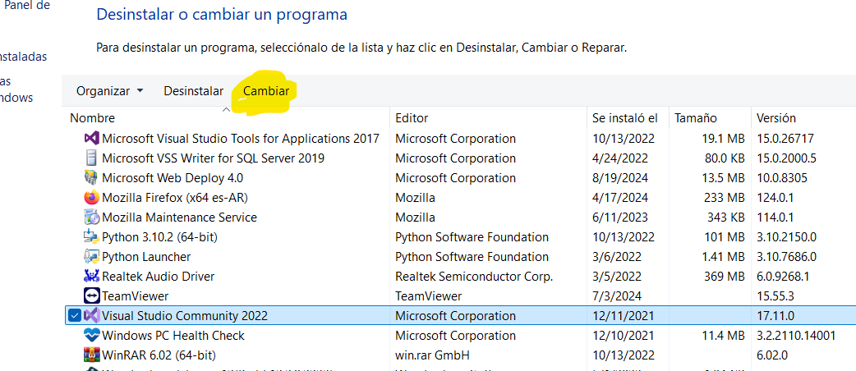

Cuando se abre la siguiente pantalla Marcar la Opción que dice Desarrollo de ASPNET y web y observar que se encuentren marcadas las opciones que están tildadas a la derecha

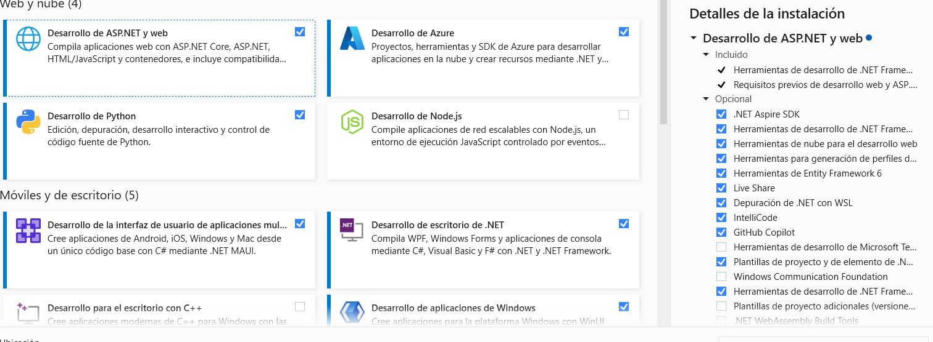

Luego cuando vayan a crear el proyecto Nuevo elegir esta plantilla:

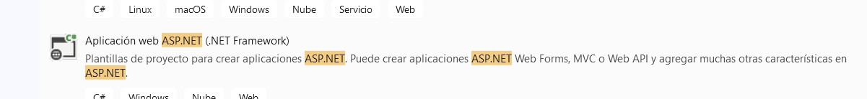

En la pantalla siguiente elegir la siguiente opción:

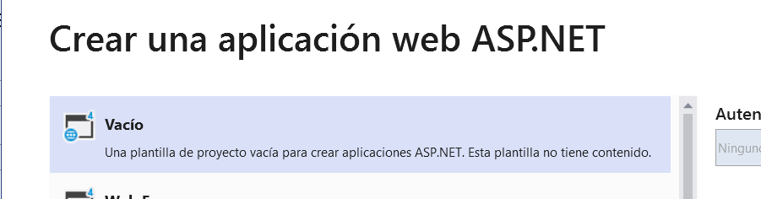

Una vez creada la aplicación vacía para ir agregando los WebForm para ello hacemos clic derecho en donde dice WebApplication en el Explorador de Soluciones

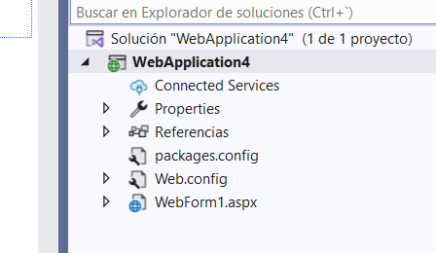

Al hacer clic derecho y a la opción Agregar, Nuevo Elemento

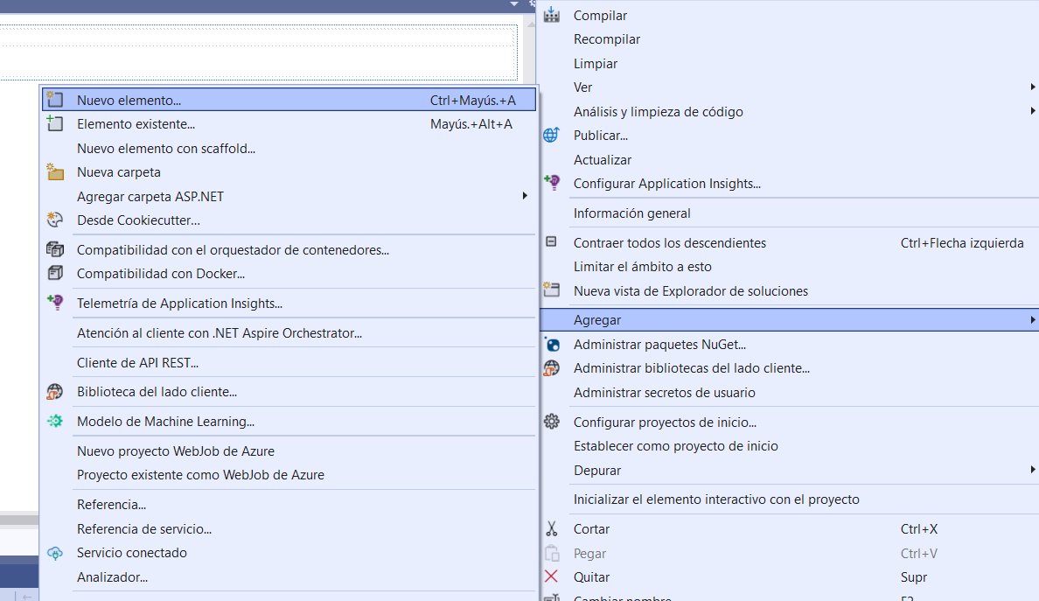

Por último, elegir la opción Formulario Web Forms

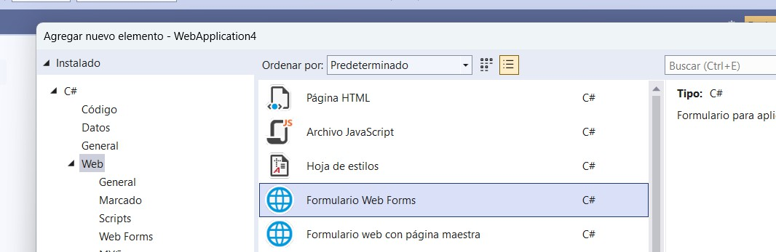

Eso hay que hacerlo con cada WebForm necesiten usar en la Aplicación.